EMENDA MODIFICATIVA N.º AO PROJETO DE LEI COMPLEMENTAR Nº 06 DE 2021

Modifica-se o anexo dois do presente Projeto de Lei Complementar, que demarca o Zoneamento Urbano do da cidade, no perímetro entre as ruas Rua João Miguel Finhane, Rua Darckson Luiz Cannaval e Av. Itaipu, que deixa de ser enquadrado como Zona Exclusivamente Residencial (ZER) passando a ser Zona Predominantemente Residencial 1 (ZPR 1).

Sala das Sessões “Vereador Santo Rótolli”, 25 de março de 2.022.

VEREADORA MARA CRISTINA CHOQUETTA
PSB

ÁREA A SER ALTERADA

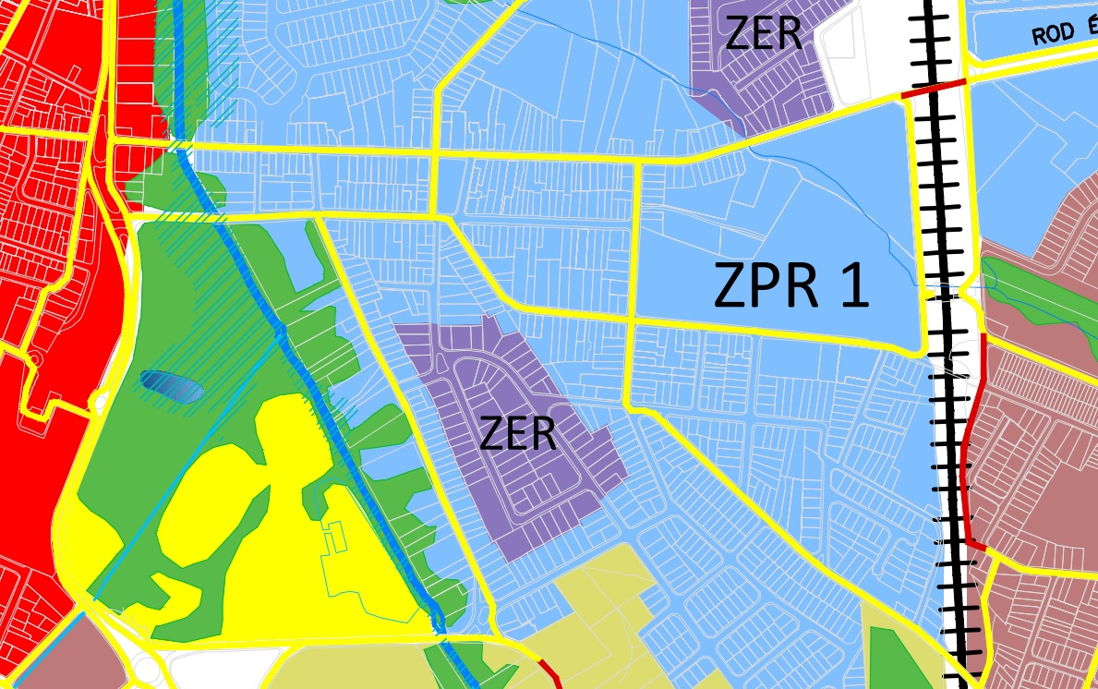

JUSTIFICATIVA

O zoneamento proposto no presente projeto, indica um pequeno perímetro de zoneamento exclusivamente residencial, em meio de uma área enquadrada como Predominantemente Residencial 1.

Atualmente o bairro já conta com algumas atividades e serviços de pequeno porte que não causam perturbações à vizinhança.

Ressalta-se ainda, que em pequena caminhada pelo perímetro, podemos identificar inúmeros terrenos subutilizados, sem edificação (aproximadamente 13)que estão servindo apenas para descarte irregular de resíduos, abrigos para pragas urbanas e que, de modo geral, trazem riscos a segurança dos moradores.

O local também está passando um processo de êxodo, onde pode-se observar inúmeras casas em situação de “aluga-se”. Isso pode ter ocorrido pelo fato de uma tendência dos moradores estarem migrando para condomínios fechados por questão de segurança, deixando o bairro vazio e sem movimentação.

A proposta de alteração permitirá que nesses locais possam se instalar de modo regular, pequenos comércios e prestadores de serviço, ocupando os lotes e a residências inutilizados.

Contamos com a colaboração dos nobres pares.

